Proposte di attività fonologiche per il rinforzo delle abilità di lettura

6

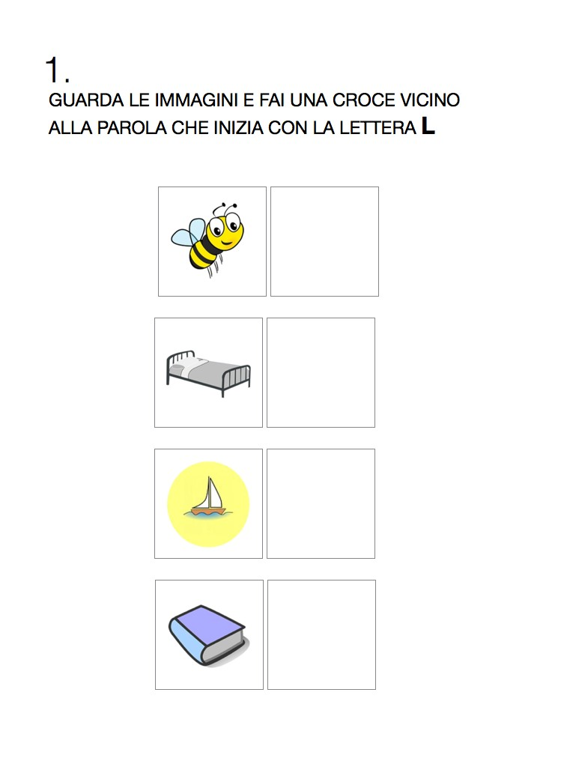

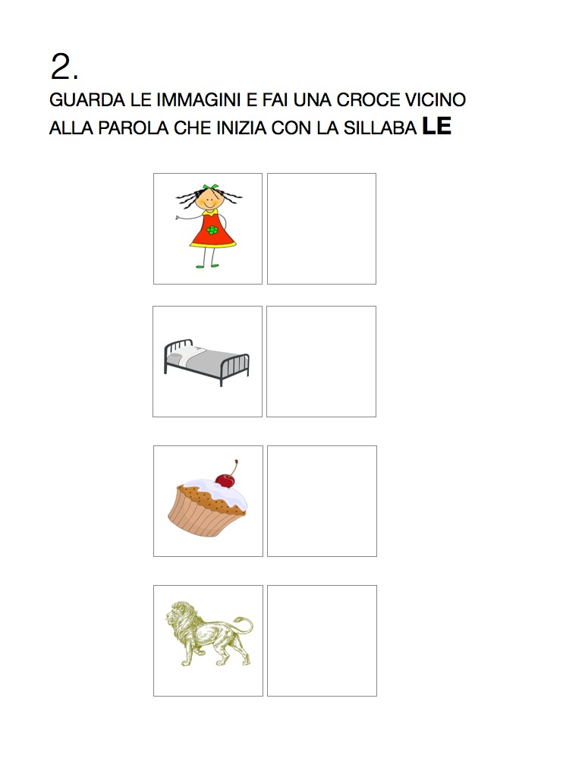

8

10

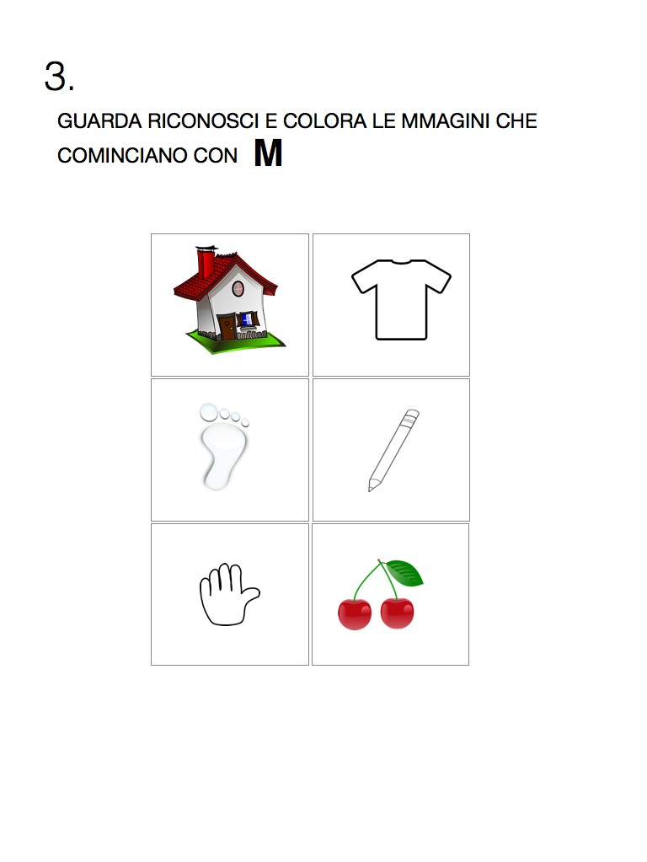

# GUARDA RICONOSCI E COLORA LE IMMAGINI CHE COMINCIANO CON **M**

12

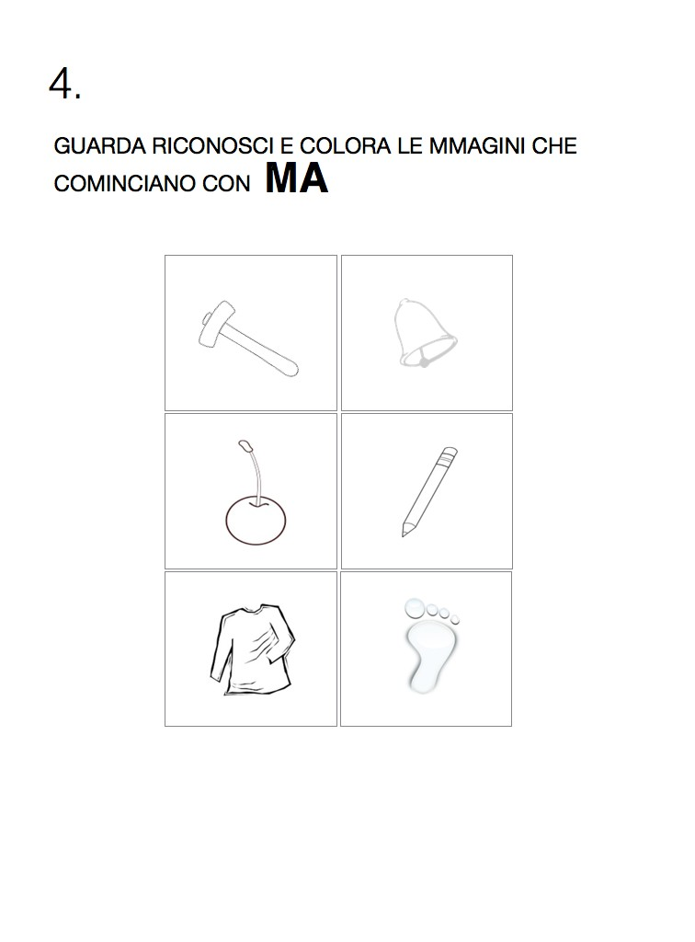

# GUARDA RICONOSCI E COLORA LE IMMAGINI CHE COMINCIANO CON **MA**

14

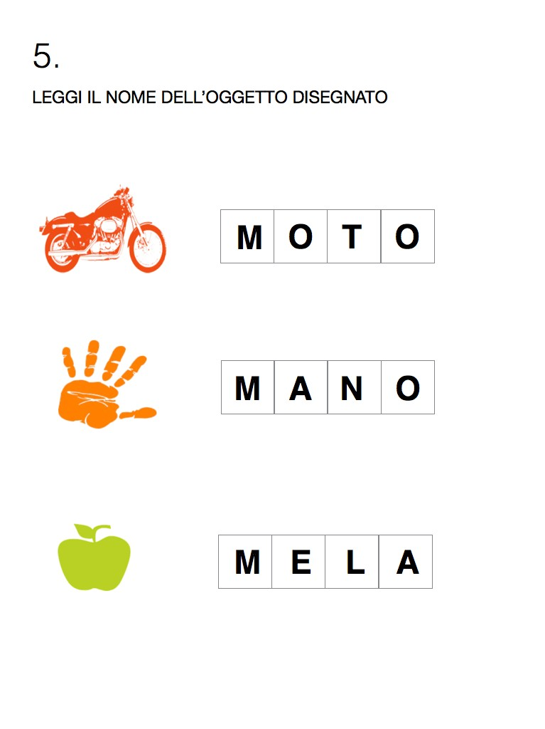

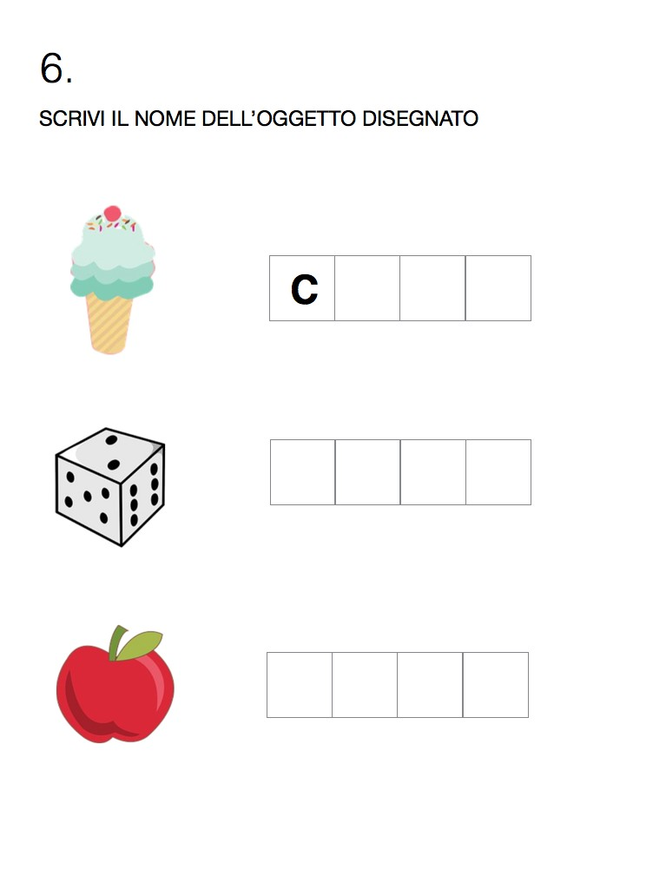

16

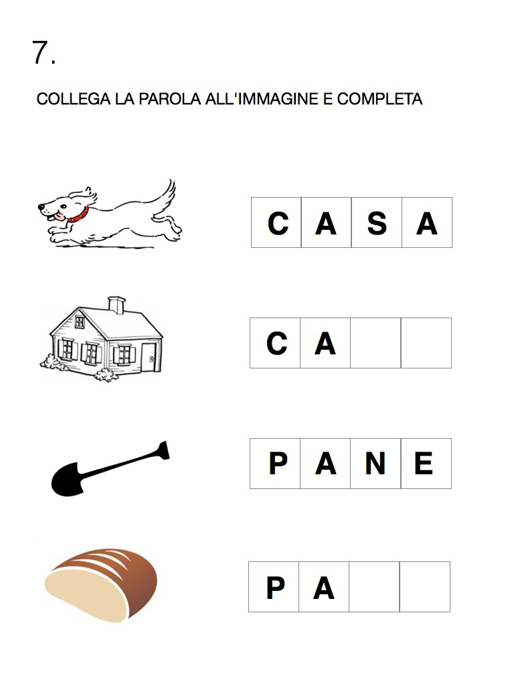

18

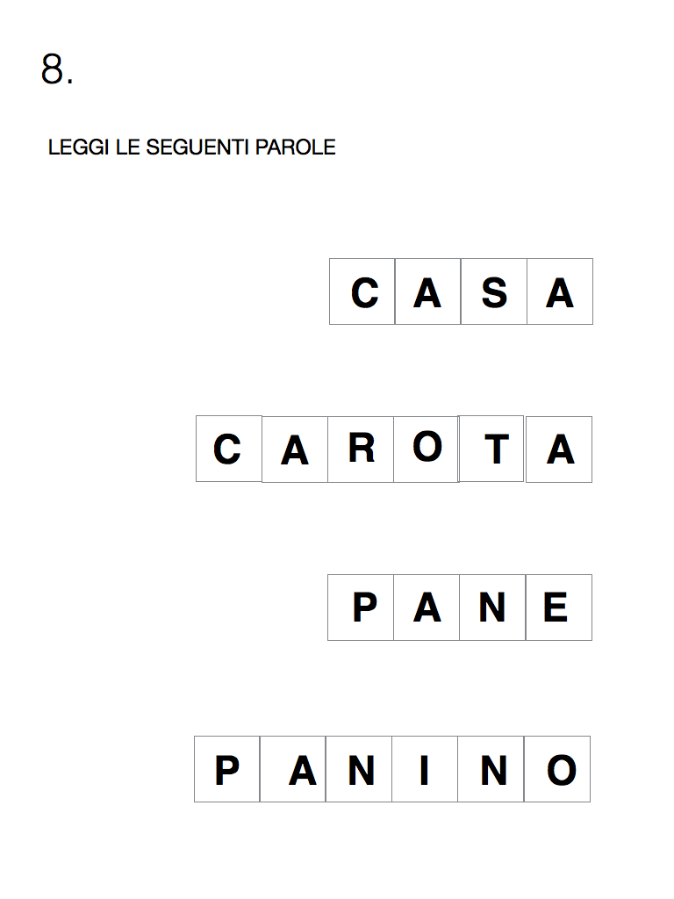

20

22

Proposte di attività per il rinforzo delle abilità di scrittura

23

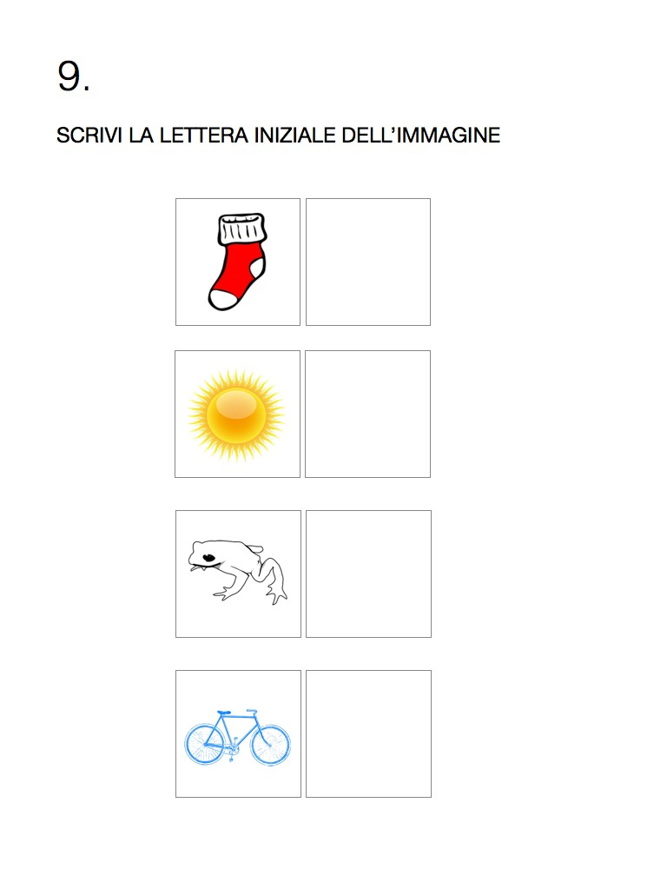

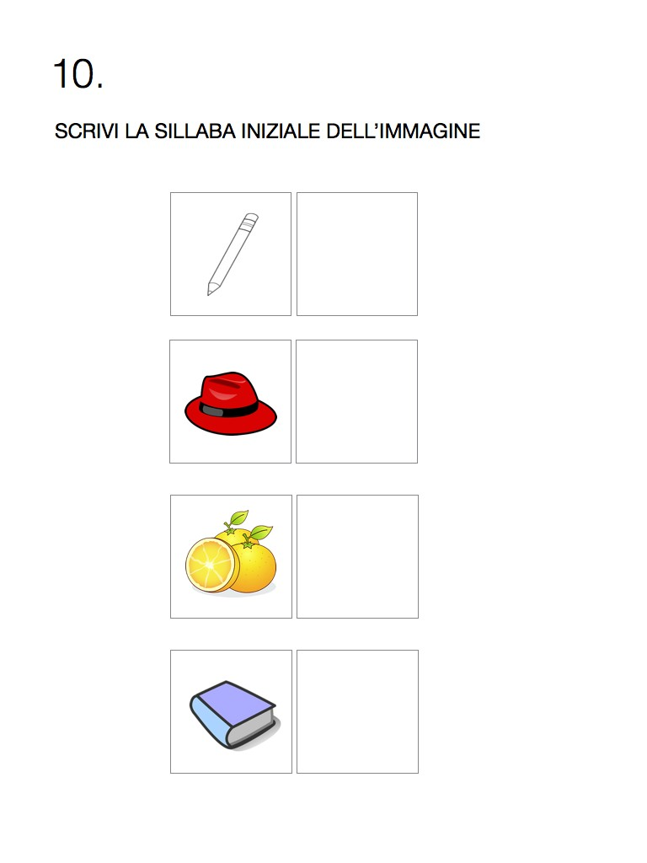

25

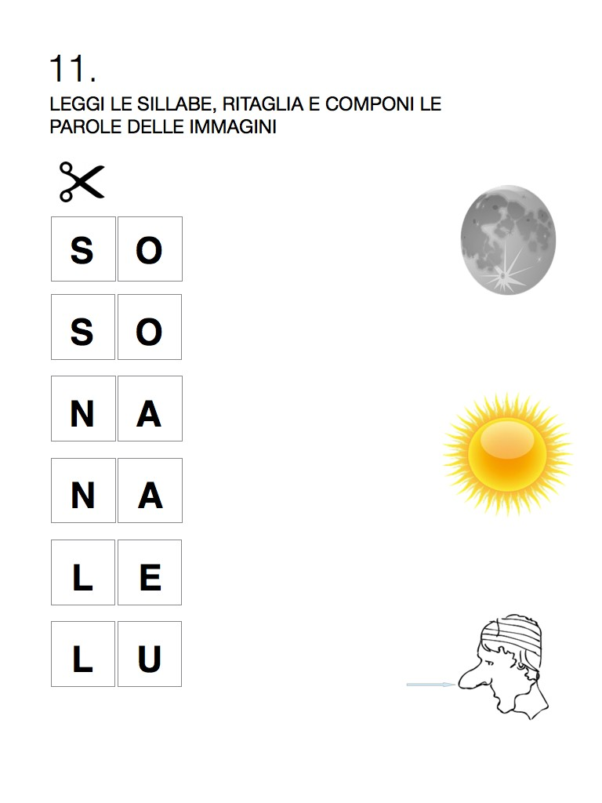

27

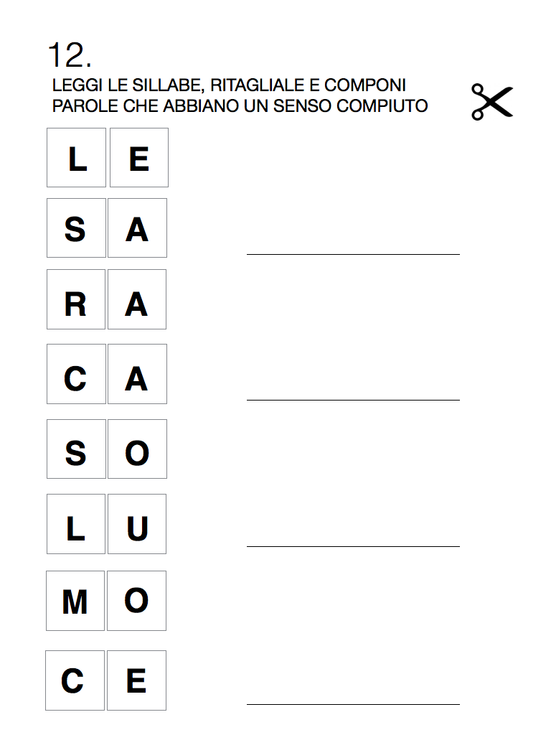

29

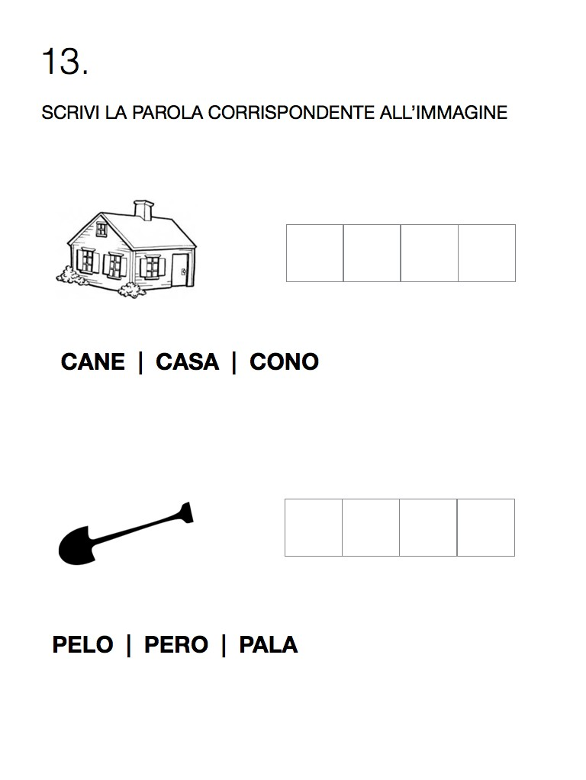

31

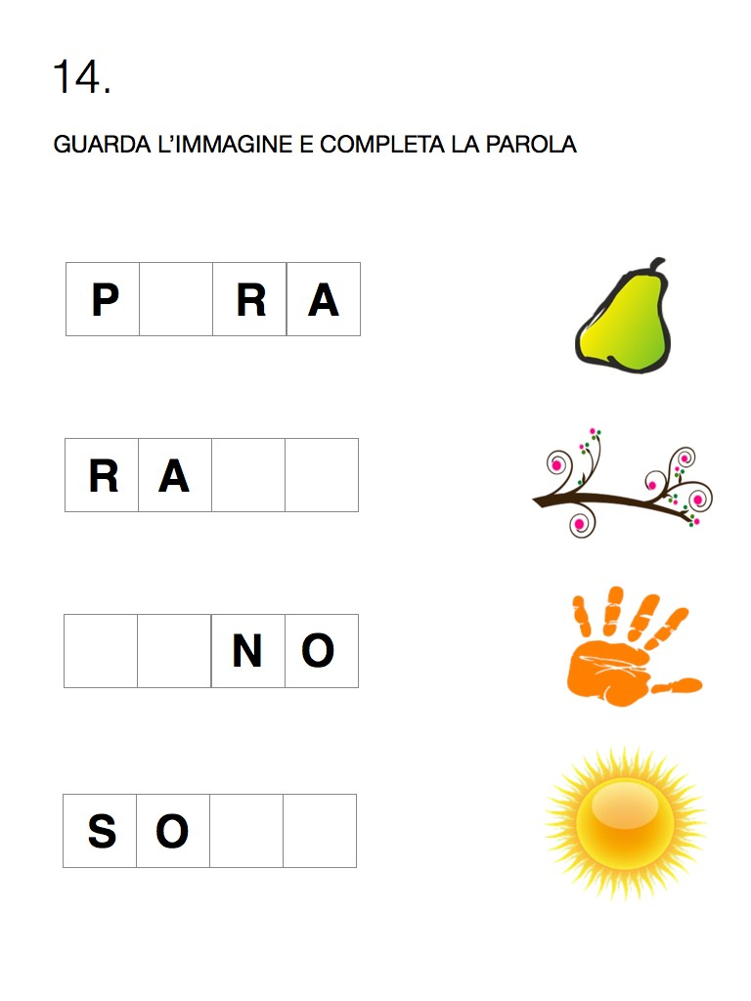

33

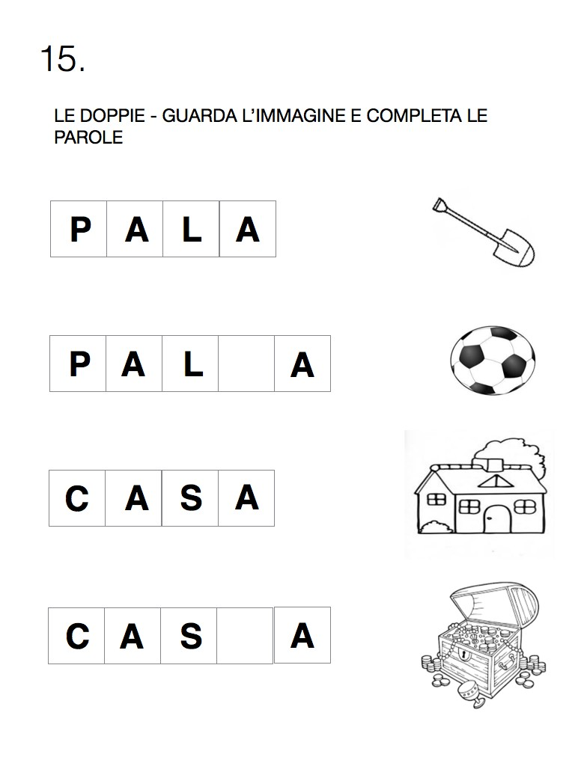

35

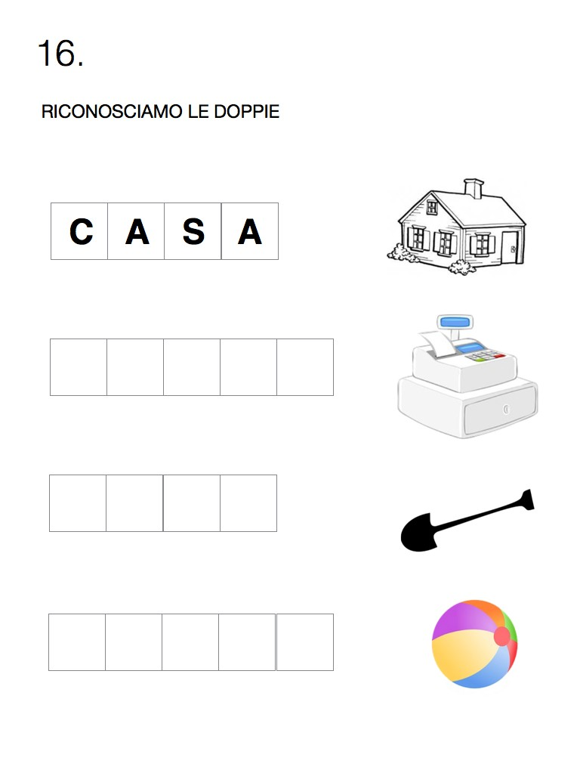

*37*

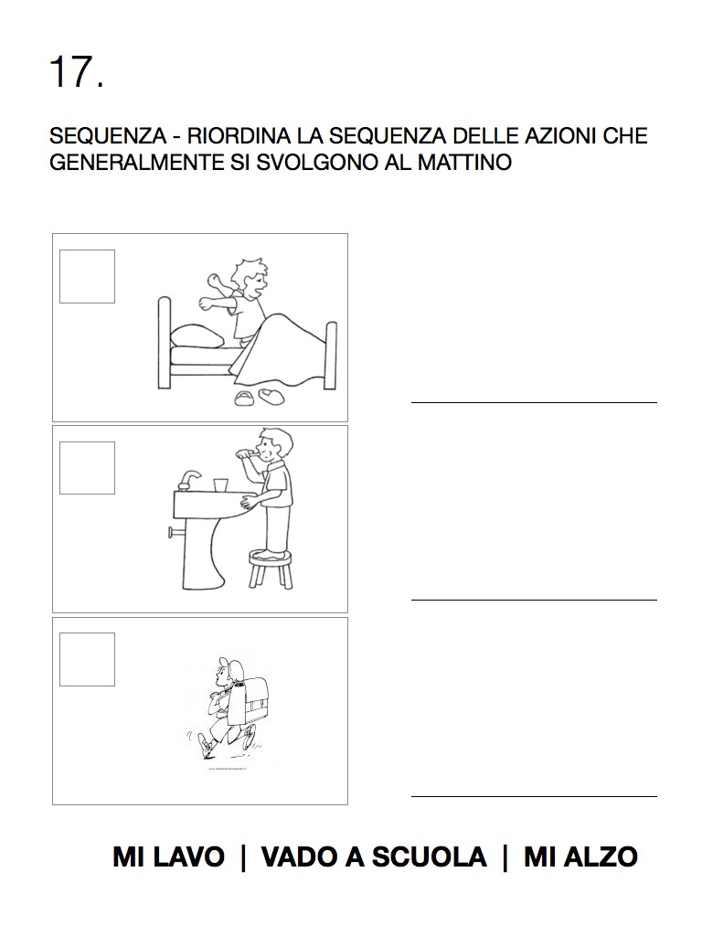

39

41

Proposte di attività per il rinforzo delle abilità di letto-scrittura

42

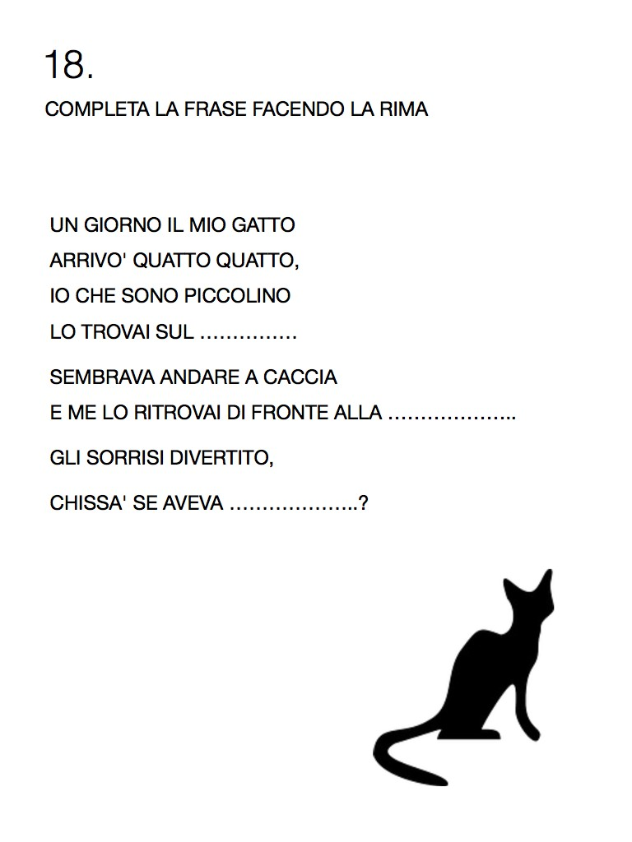

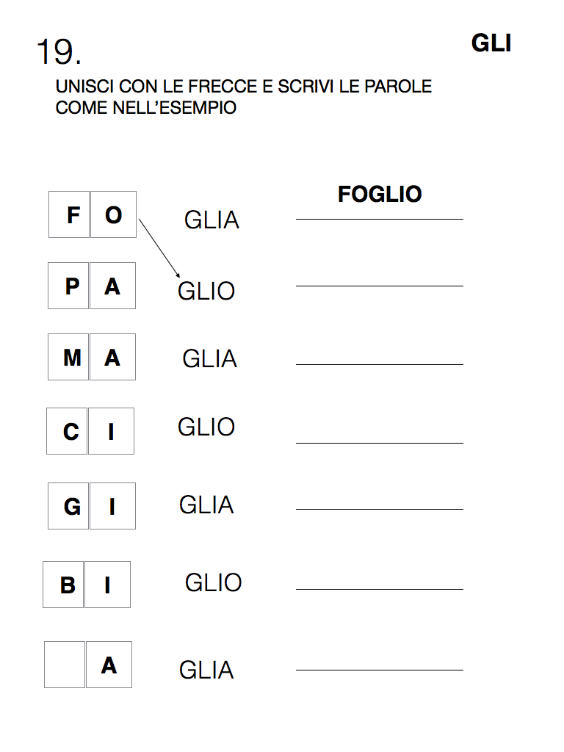

44

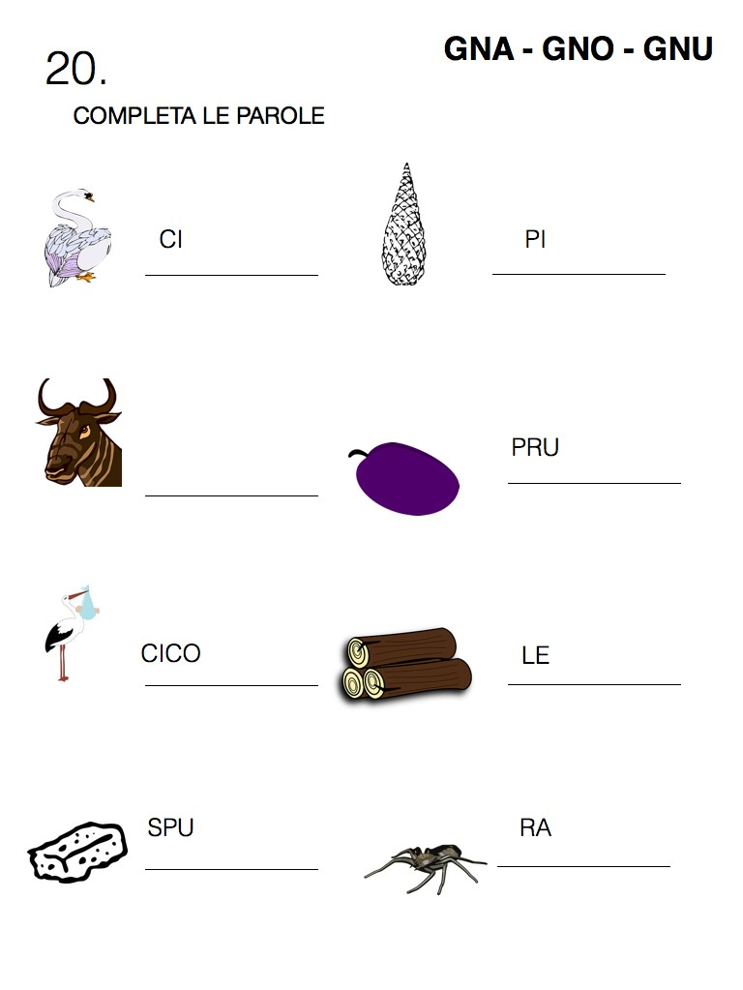

46

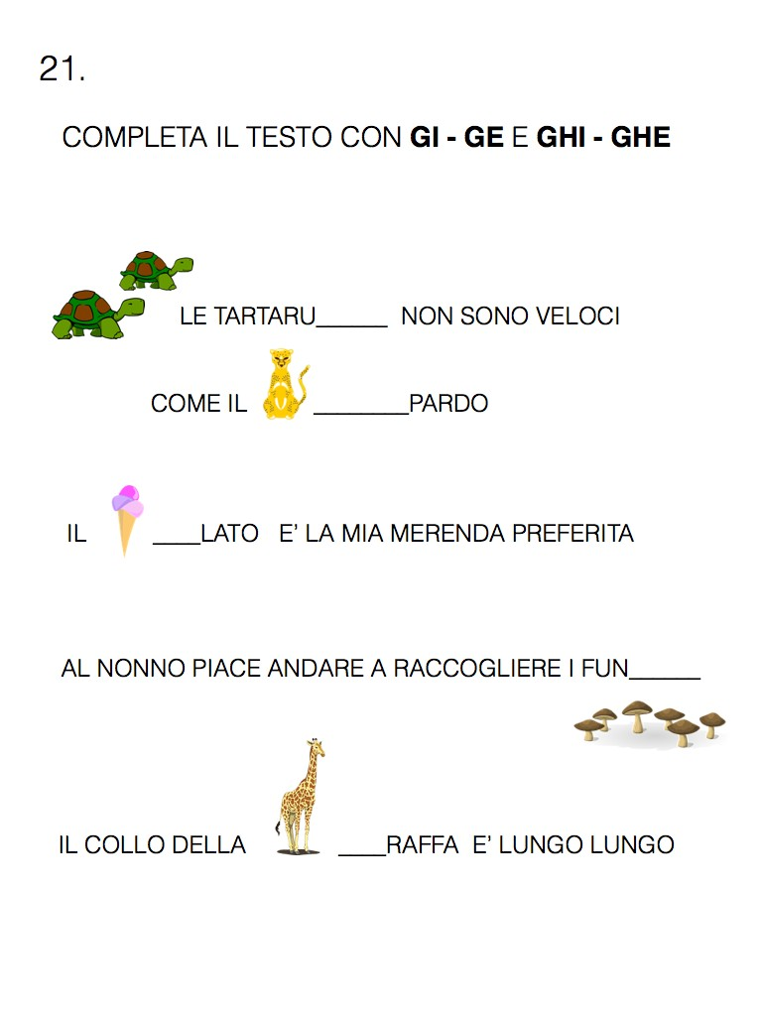

48

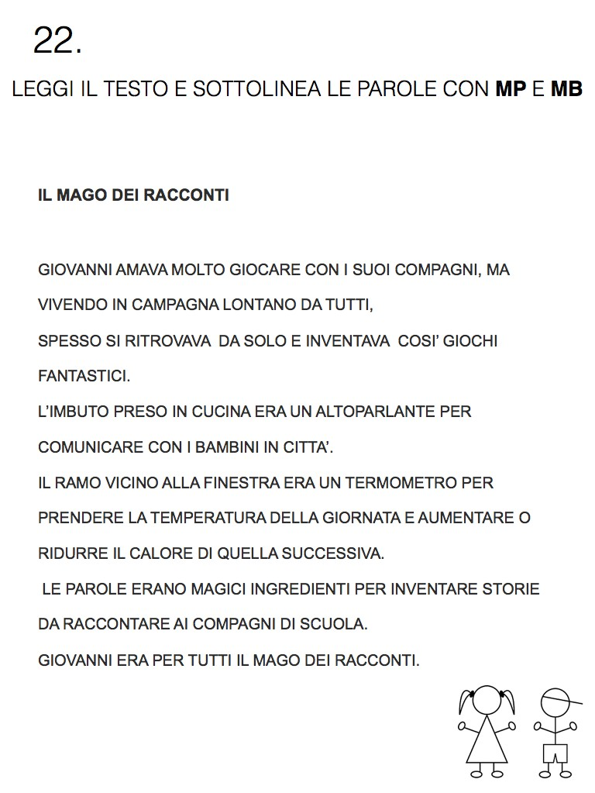

50

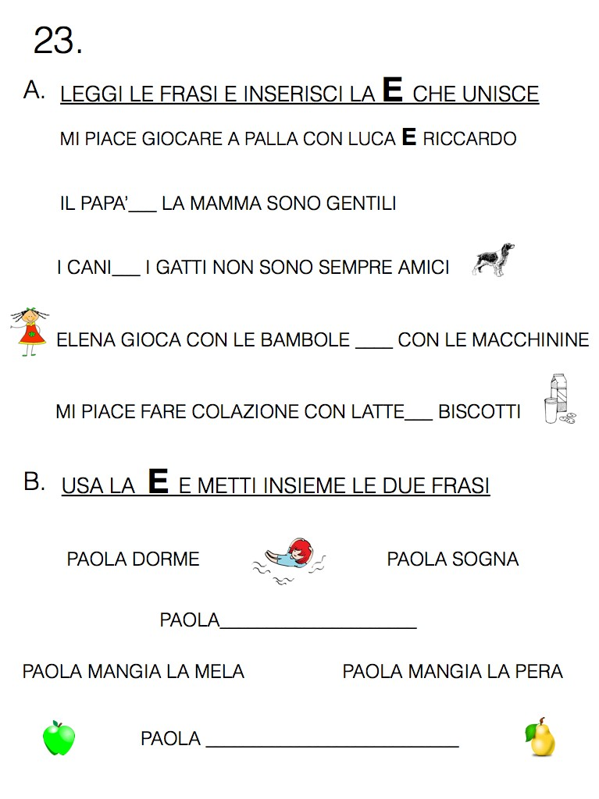

52

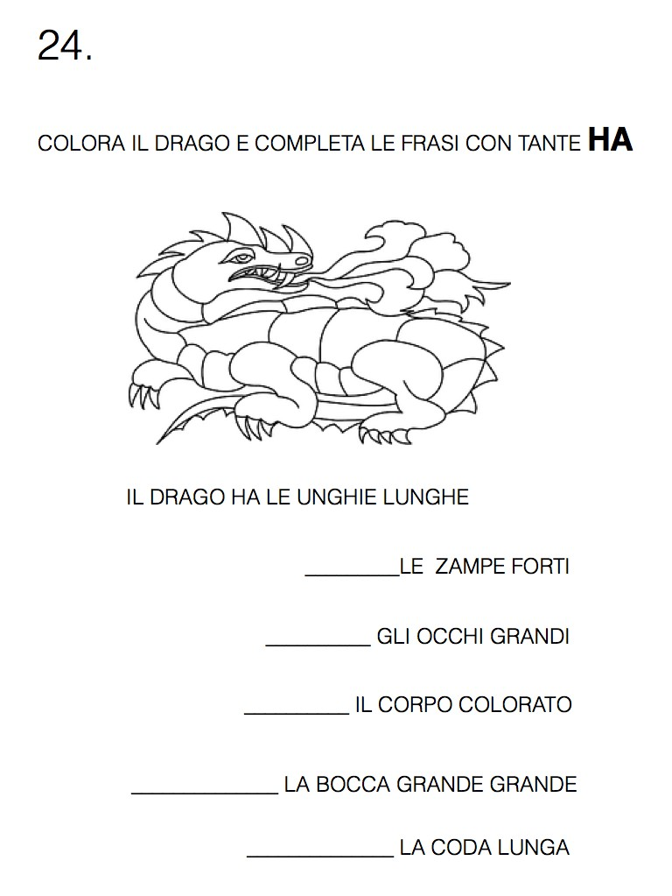

54

56

Proposte di attività per il rinforzo delle abilità di calcolo

*57*

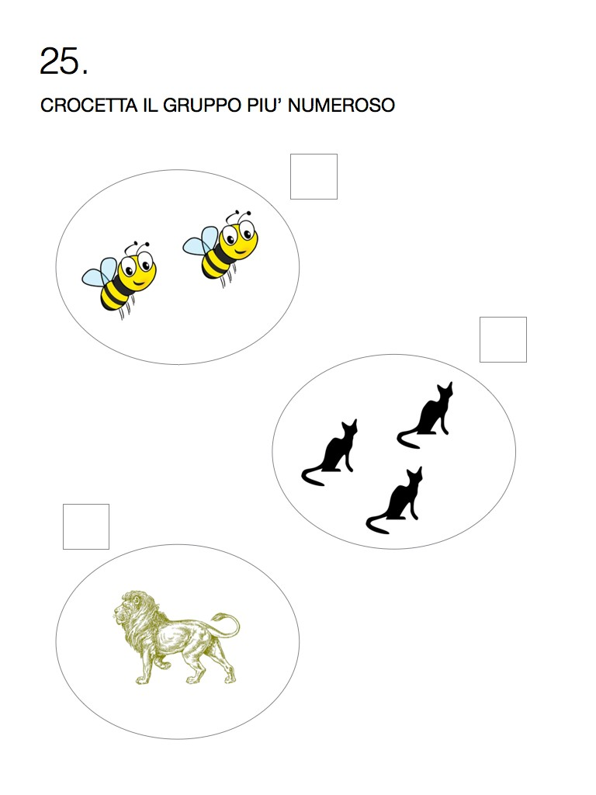

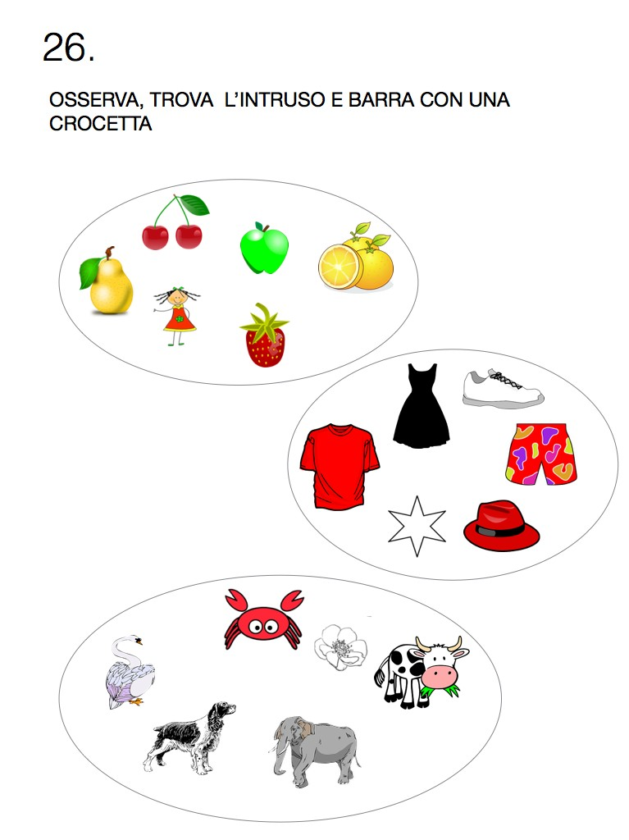

59

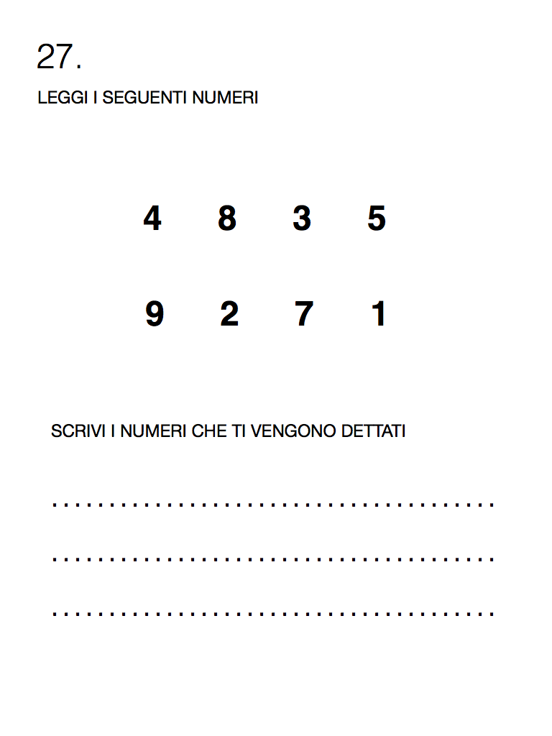

61

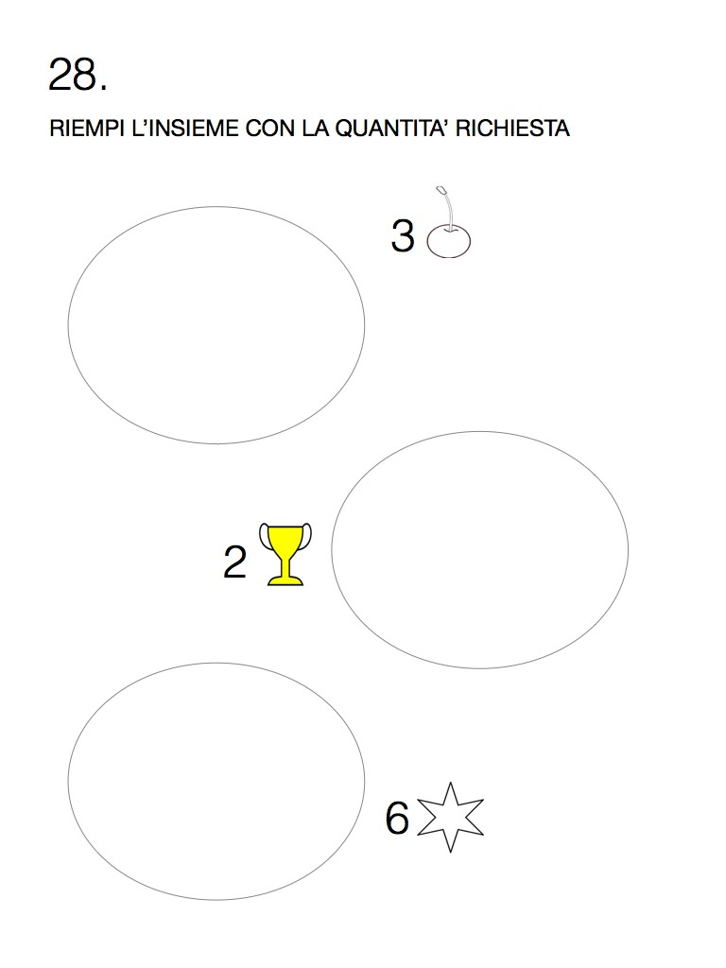

63

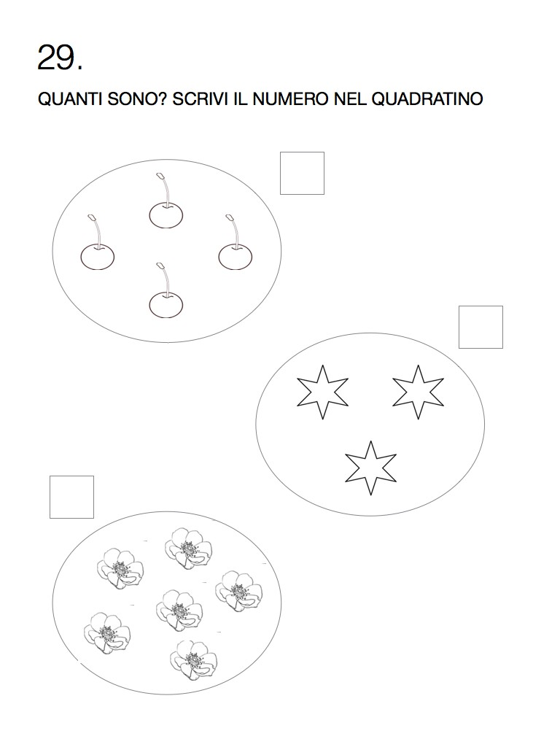

65

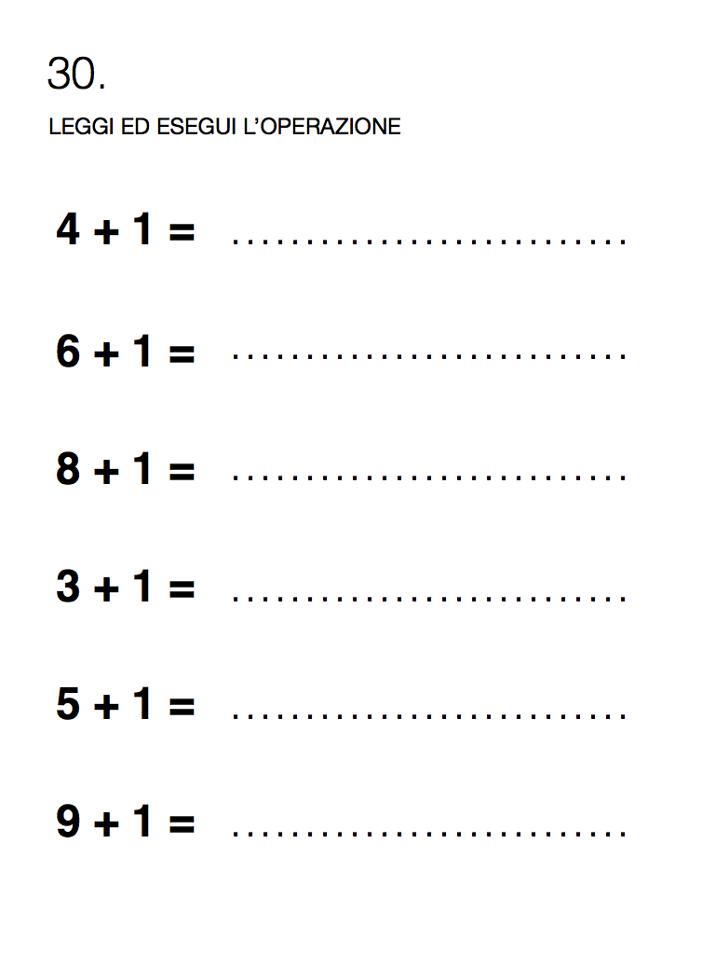

*67*

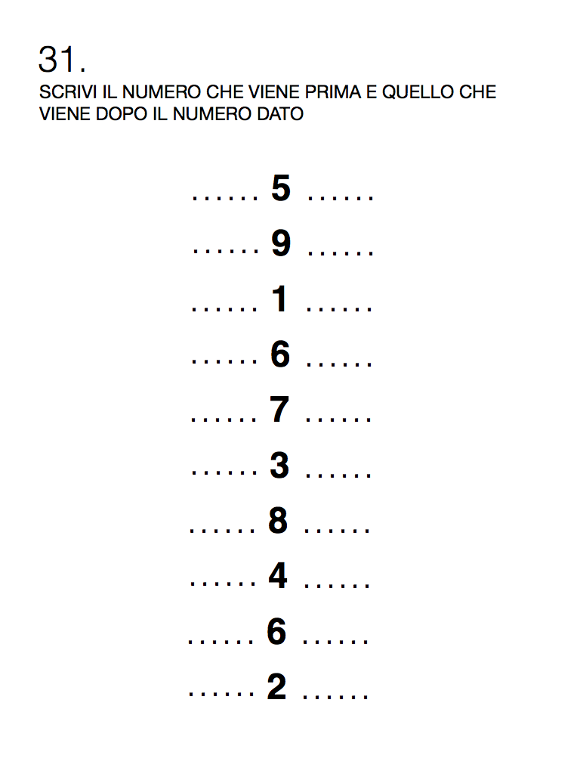

69

32.

70

RISCRIVI I NUMERI DAL MINORE AL MAGGIORE

12

3

6

10

8

7

5

4

1

COMPLETA LE TABELLE CON I NUMERI MANCANTI

|  |  |  |
| --- | --- | --- |
|  | **2** | **3** |
|  | **5** |  |
| **7** |  |  |

|  |  |  |
| --- | --- | --- |
|  | **1** |  |
|  |  |  |
|  |  | **8** |

|  |  |  |
| --- | --- | --- |
| **11** |  |  |
|  | **15** |  |
|  |  | **19** |

72

